STAKEHOLDER ANALYSIS DAN POWER–INTEREST GRID
Sistem Informasi Klinik Sehat Bersama
Alief Savero Basajan (NIM 2507021)

1. Daftar Stakeholder
Berdasarkan studi kasus, terdapat 10 stakeholder yang terlibat dalam proyek: Kepala Klinik, Pemilik Klinik, Dokter, Perawat, Petugas Pendaftaran, Apoteker, Petugas Kasir/Keuangan, Divisi IT, Vendor Pengembang, dan Pasien.

2. Penilaian Power dan Interest
Power menunjukkan besarnya pengaruh stakeholder terhadap keputusan proyek, sedangkan Interest menunjukkan besarnya kepedulian terhadap hasil proyek (skala 1–5). Nilai di atas 3 dianggap tinggi.
No | Stakeholder | Power | Interest | Alasan Nilai
1 | Kepala Klinik | 5 | 5 | Pemimpin proyek dan pengambil keputusan utama; sangat butuh sistem terintegrasi untuk informasi keputusan.
2 | Pemilik Klinik | 5 | 4 | Pemilik dana dan penentu arah bisnis; ingin layanan meningkat dan bisnis berkembang.
3 | Dokter | 4 | 5 | Pengguna inti rekam medis; penerimaan Dokter menentukan keberhasilan adopsi sistem.
4 | Divisi IT | 4 | 5 | Bertanggung jawab implementasi, keamanan, integrasi, dan pemeliharaan; sangat bergantung pada hasil proyek.
5 | Vendor Pengembang | 4 | 3 | Memegang kendali teknis, tetapi punya banyak proyek lain sehingga perhatian terbagi.
6 | Kasir/Keuangan | 3 | 4 | Butuh pencatatan pembayaran dan laporan transaksi akurat; tidak menentukan keputusan proyek.
7 | Apoteker | 3 | 4 | Butuh informasi resep dan stok obat yang akurat; berpengaruh sedang pada alur layanan obat.
8 | Perawat | 2 | 4 | Pengguna harian untuk mencatat tindakan dan kondisi pasien, tetapi tidak menentukan keputusan.
9 | Petugas Pendaftaran | 2 | 5 | Paling terdampak langsung (antrean dan kecepatan daftar), tetapi pengaruh keputusan kecil.
10 | Pasien | 2 | 3 | Penerima layanan, berharap proses lebih cepat dan akurat, tidak terlibat langsung dalam proyek.

3. Power–Interest Grid
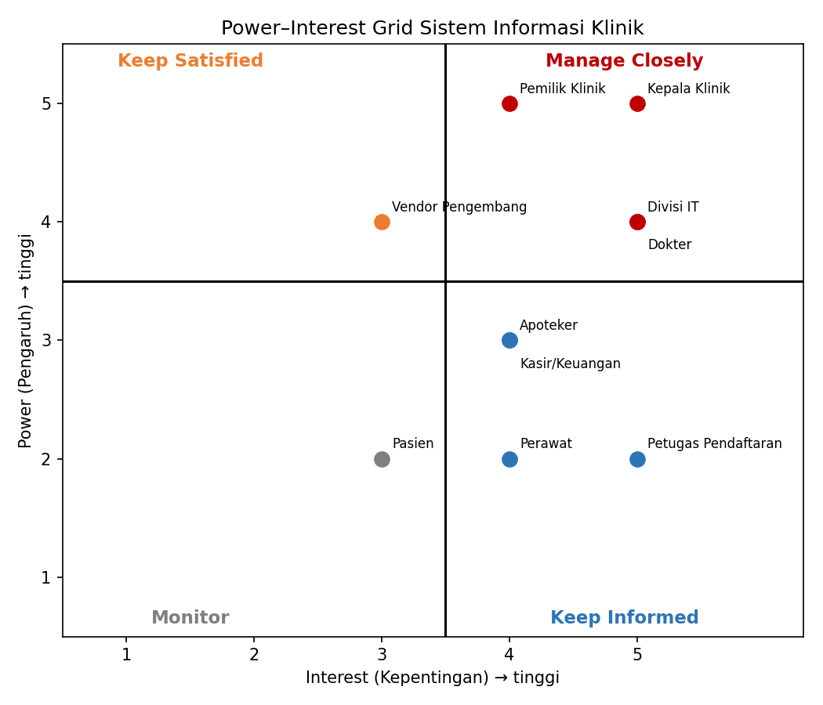
Gambar 1. Power–Interest Grid Sistem Informasi Klinik.

4. Strategi Pengelolaan Stakeholder
No | Stakeholder | Strategi Pengelolaan
1 | Kepala Klinik | Libatkan di setiap keputusan strategis, rapat rutin, persetujuan tiap milestone.
2 | Pemilik Klinik | Laporan progres berkala, libatkan pada keputusan anggaran dan prioritas fitur.
3 | Dokter | Libatkan sejak desain, uji coba bersama, kumpulkan masukan alur pemeriksaan.
4 | Divisi IT | Koordinasi intensif dan monitoring rutin.
5 | Vendor Pengembang | Buat SLA, awasi timeline, jaga kepuasan kontrak.
6 | Kasir/Keuangan | Demo fitur pembayaran, pelatihan, dan komunikasi rutin.
7 | Apoteker | Pelatihan, dukungan teknis, tampung masukan fitur stok dan resep.
8 | Perawat | Pelatihan, panduan penggunaan, dan feedback loop.
9 | Petugas Pendaftaran | Uji coba alur pendaftaran, pelatihan, dan notifikasi rutin.
10 | Pasien | Survei kepuasan dan pengumuman layanan; cukup dimonitor.

5. Pengelompokan Stakeholder
- Dikelola secara dekat (High Power–High Interest): Kepala Klinik, Pemilik Klinik, Dokter, dan Divisi IT. Mereka menentukan arah dan keberhasilan proyek, sehingga perlu dilibatkan di setiap keputusan penting.
- Dijaga kepuasannya (High Power–Low Interest): Vendor Pengembang. Pengaruh teknisnya besar, tetapi perhatiannya terbagi ke proyek lain, sehingga perlu SLA dan pemantauan timeline.
- Dilibatkan melalui komunikasi rutin (Low Power–High Interest): Kasir/Keuangan, Apoteker, Perawat, dan Petugas Pendaftaran. Mereka pengguna langsung sistem, sehingga perlu pelatihan, uji coba, dan penampungan masukan.
- Cukup dimonitor (Low Power–Low Interest): Pasien. Cukup dipantau melalui survei kepuasan dan pengumuman layanan.

